LIETUVOS STATISTIKOS DEPARTAMENTO
GENERALINIO DIREKTORIAUS
ĮSAKYMAS

DĖL IKIMOKYKLINIO UGDYMO ŠVIETIMO ĮSTAIGOSE STATISTINĖS ATASKAITOS ŠV-03 (METINĖS), RADIJO IR TELEVIZIJOS VEIKLOS STATISTINĖS ATASKAITOS K-02 (METINĖS), KINO FILMŲ RODYMO STATISTINĖS ATASKAITOS K-03 (METINĖS), KINO FILMŲ PLATINIMO 20_ M. STATISTINĖS ATASKAITOS K-04 (METINĖS) IR TEATRO VEIKLOS STATISTINĖS ATASKAITOS K-09 (METINĖS) FORMŲ PATVIRTINIMO

2011 m. spalio 14 d. Nr. DĮ-198
Vilnius

Įgyvendindamas Lietuvos Respublikos statistikos įstatymo (Žin., 1993, Nr. 54-1048; 1999, Nr. 114-3299) 12 straipsnio 2 dalies, Lietuvos Respublikos Vyriausybės 2004 m. birželio 8 d. nutarimo Nr. 695 „Dėl statistinės informacijos apie vaikus rodiklių sąrašo patvirtinimo“ (Žin., 2004, Nr. 92-3364) nuostatas ir atsižvelgdamas į 2009 m. kovo 11 d. Europos Parlamento ir Tarybos reglamentą (EB) Nr. 223/2009 dėl Europos statistikos, panaikinantį Europos Parlamento ir Tarybos reglamentą (EB, Euratomas) Nr. 1101/2008 dėl konfidencialių statistinių duomenų perdavimo Europos Bendrijų statistikos tarnybai, Tarybos reglamentą (EB) Nr. 322/97 dėl Bendrijos statistikos ir Tarybos sprendimą 89/382/EEB, Euratomas, įsteigiantį Europos Bendrijų statistikos programų komitetą (OL 2009 L 87, p. 164), ir 2008 m. balandžio 23 d. Europos Parlamento ir Tarybos reglamentą (EB) Nr. 452/2008 dėl švietimo ir mokymosi visą gyvenimą statistikos rengimo ir plėtotės (OL 2008 L 145, p. 227):
1. Tvirtinu pridedamas formas:
1.1. Ikimokyklinio ugdymo švietimo įstaigose statistinės ataskaitos ŠV-03 (metinės);
1.2. Radijo ir televizijos veiklos statistinės ataskaitos K-02 (metinės);
1.3. Kino filmų rodymo statistinės ataskaitos K-03 (metinės);
1.4. Kino filmų platinimo 20_ m. statistinės ataskaitos K-04 (metinės);
1.5. Teatro veiklos statistinės ataskaitos K-09 (metinės).
2. L a i k a u netekusiais galios:
2.1. Statistikos departamento generalinio direktoriaus 2010 m. gruodžio 10 d. įsakymą Nr. DĮ-248 „Dėl Kino filmų rodymo statistinės ataskaitos K-03 (metinės) ir kino filmų platinimo statistinės ataskaitos K-04 (metinės) formų patvirtinimo“ (Žin., 2010, Nr. 149-7662);
2.2. Statistikos departamento generalinio direktoriaus 2010 m. spalio 15 d. įsakymą Nr. DĮ-192 „Dėl Ikimokyklinio ugdymo švietimo įstaigose 20_m. statistinės ataskaitos ŠV-03 (metinės) formos patvirtinimo“ (Žin., 2010, Nr. 124-6359);
2.3. Statistikos departamento prie Lietuvos Respublikos Vyriausybės generalinio direktoriaus 2009 m. spalio 23 d. įsakymą Nr. DĮ-239 „Dėl Radijo ir televizijos veiklos, kino filmų rodymo ir platinimo statistinių ataskaitų formų patvirtinimo“ (Žin., 2009, Nr. 129-5630).

Generalinio direktoriaus
pirmasis pavaduotojas,
pavaduojantis generalinį direktorių Jonas Markelevičius

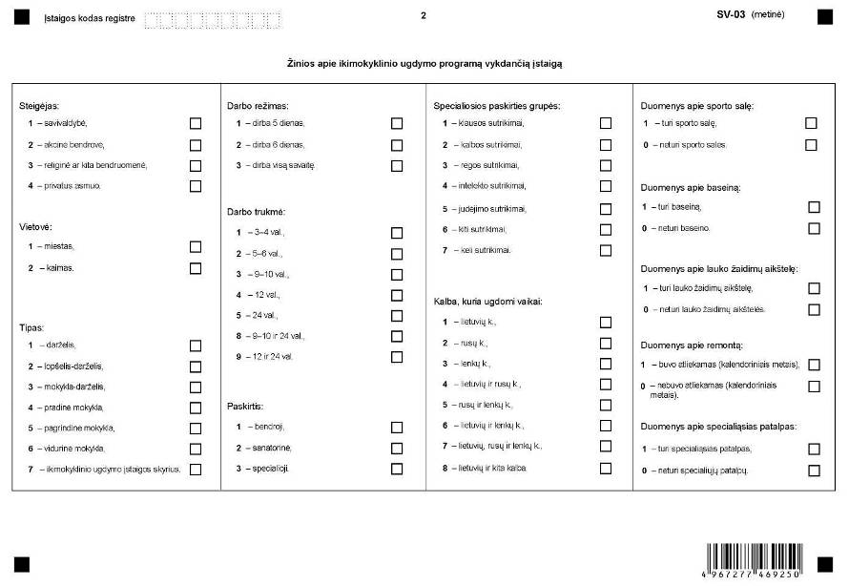

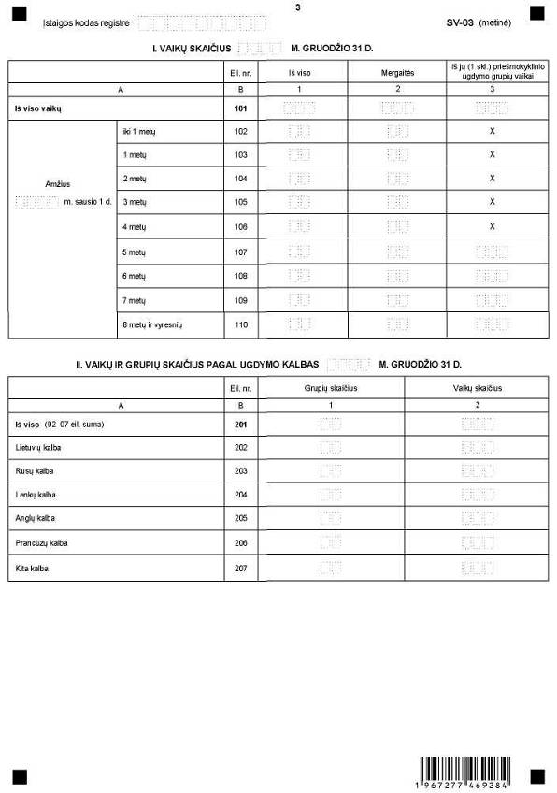

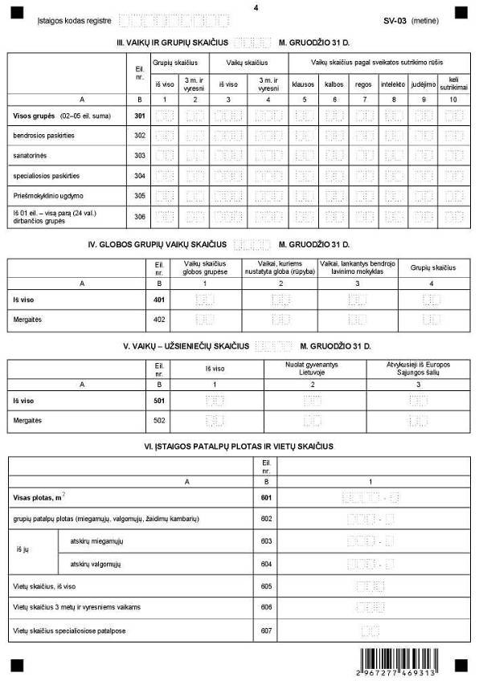

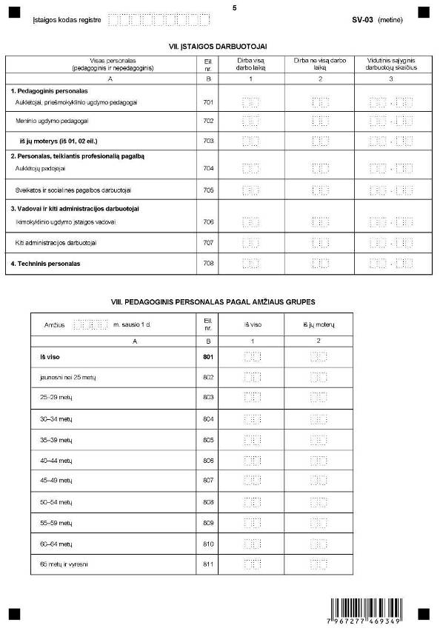

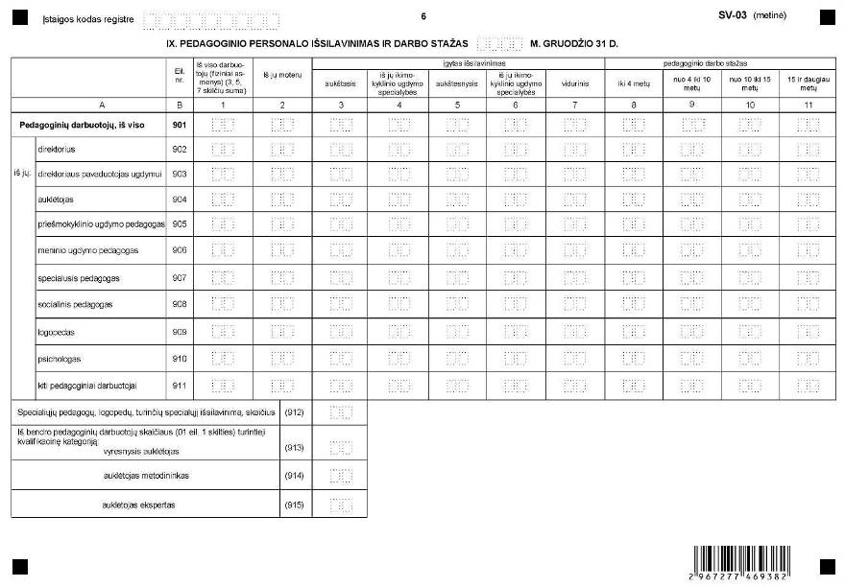

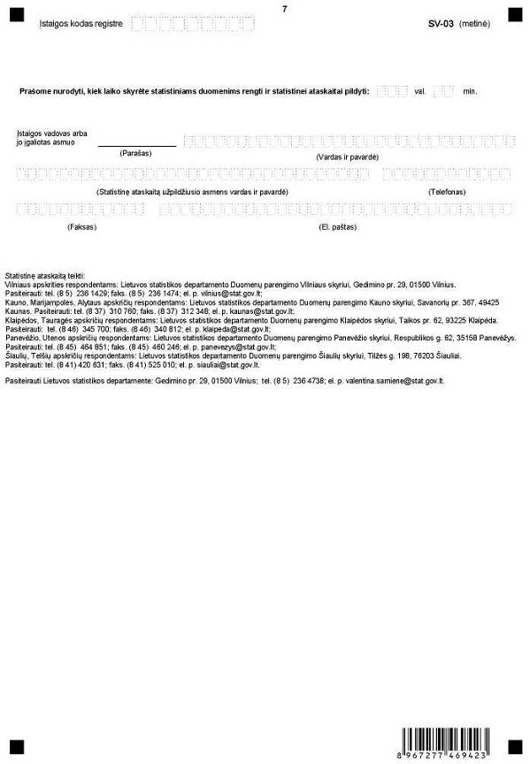

_________________

Ikimokyklinio ugdymo švietimo įstaigose
statistinės ataskaitos ŠV-03 (metinės)
1 priedas

INFORMACIJA DĖL IKIMOKYKLINIO UGDYMO ŠVIETIMO ĮSTAIGOSE METINIO STATISTINIO TYRIMO (STATISTINĖ ATASKAITA ŠV-03 (METINĖ)

STATISTINIO TYRIMO TEISINIS PAGRINDAS | Lietuvos Respublikos statistikos įstatymas (Žin., 1993, Nr. 54-1048; 1999, Nr. 114-3299);  Lietuvos Respublikos Vyriausybės 2004 m. birželio 8 d. nutarimas Nr. 695 „Dėl statistinės informacijos apie vaikus rodiklių sąrašo patvirtinimo“ (Žin., 2004, Nr. 92-3364; 2005, Nr. 19-614);  2008 m. balandžio 23 d. Europos Parlamento ir Tarybos reglamentas (EB) Nr. 452/2008 dėl švietimo ir mokymosi visą gyvenimą statistikos rengimo ir plėtotės (OL 2008 L 145, p. 227); 2009 m. kovo 11 d. Europos Parlamento ir Tarybos reglamentas (EB) Nr. 223/2009 dėl Europos statistikos, panaikinantis Europos Parlamento ir Tarybos reglamentą (EB, Euratomas) Nr. 1101/2008 dėl konfidencialių statistinių duomenų perdavimo Europos Bendrijų statistikos tarnybai, Tarybos reglamentą (EB) Nr. 322/97 dėl Bendrijos statistikos ir Tarybos sprendimą 89/382/EEB, Euratomas, įsteigiantį Europos Bendrijų statistikos programų komitetą (OL 2009 L 87, P. 164).
STATISTINIO TYRIMO RŪŠIS, APIMTIS IR TIKSLAS | Tyrimo rūšis – ištisinis metinis tyrimas.  Tyrimo apimtis – ataskaitą pildo valstybinės ir nevalstybinės ikimokyklinio ugdymo įstaigos ir jų skyriai, mokyklos-darželiai, bendrojo lavinimo mokyklos, vykdančios ikimokyklinio ugdymo programą.  Tiriamasis laikotarpis – ataskaitiniai metai.  Tyrimo tikslas – surinkti ir paskelbti statistinę informaciją apie ikimokyklinį ugdymą šalies švietimo įstaigose ir palyginti juos su Europos šalių statistiniais duomenimis.
STATISTINĖS INFORMACIJOS PASKELBIMO LAIKAS IR VIETA | Liepos mėn. statistikos leidinyje „Švietimas“,  Lietuvos statistikos departamento interneto svetainėje www.stat.gov.lt.
STATISTINIŲ DUOMENŲ PATEIKIMO PAREIGA | Lietuvos Respublikos statistikos įstatymo 14 straipsnio 2 dalis:  „Juridiniai asmenys privalo neatlygintinai teikti statistinius duomenis Oficialiosios statistikos darbų programai įgyvendinti.“
STATISTINIŲ DUOMENŲ KONFIDENCIALUMAS | Lietuvos Respublikos statistikos įstatymo 15 straipsnio 2 dalis:  „Oficialiosios statistikos duomenys, jeigu pagal juos tiesiogiai ar netiesiogiai galima identifikuoti respondentą, apie kurį ar kurio veiklos rezultatus buvo surinkti pirminiai statistiniai duomenys, yra konfidencialūs ir saugomi įstatymų nustatyta tvarka.“
STATISTINIŲ DUOMENŲ PATEIKIMO TVARKOS PAŽEIDIMAS | Lietuvos Respublikos statistikos įstatymo 17 straipsnis:  „Fiziniai asmenys, įmonių, įstaigų ar organizacijų vadovai ir kiti atsakingi už oficialiosios statistikos duomenų rengimą ir teikimą asmenys, pažeidę šio įstatymo ir kitų su statistika susijusių teisės aktų reikalavimus, atsako pagal Lietuvos Respublikos įstatymus.“  Lietuvos Respublikos administracinių teisės pažeidimų kodekso 1732 straipsnis (Žin., 1992, Nr. 21-610; 2000, Nr. 54-1557):  „Statistinių duomenų nepateikimas nustatyta tvarka oficialiąją statistiką tvarkančioms institucijoms ir įstaigoms arta melagingų statistinių duomenų joms pateikimas užtraukia baudą nuo 500 iki 1000 Lt.  Tokia pat veika, padaryta asmens, bausto administracine nuobauda už šio straipsnio pirmojoje dalyje numatytus pažeidimus, užtraukia baudą nuo 3000 iki 6000 Lt.  Dokumentų, patvirtinančių pateiktus statistinius duomenis, nepateikimas oficialiąją statistiką tvarkančių institucijų ir įstaigų valstybės tarnautojams arta šių dokumentų nuslėpimas, taip pat minėtų valstybės tarnautojų teisėtų reikalavimų nevykdymas užtraukia baudą pareigūnams nuo 500 iki 1000 Lt.“

_________________

Ikimokyklinio ugdymo švietimo įstaigose
statistinės ataskaitos ŠV-03 (metinės)
2 priedas

PAAIŠKINIMAI IKIMOKYKLINIO UGDYMO ŠVIETIMO ĮSTAIGOSE STATISTINEI ATASKAITAI ŠV-03 (METINEI) PILDYTI

1. Ikimokyklinio ugdymo švietimo įstaigose statistinę ataskaitą ŠV-03 (metinę) (toliau – ataskaita) pildo visos institucijos, kuriose vyksta vaikų ikimokyklinis ugdymas. Mokyklos-darželiai ir kitos bendrojo lavinimo mokyklos šioje ataskaitoje pateikia statistinius duomenis apie šiose įstaigose vykdomą ikimokyklinį ugdymą (be duomenų apie vaikus, ugdomus pagal priešmokyklinio ugdymo programas, kurie buvo pateikti Švietimo ir mokslo ministerijos ataskaitoje 1-mokykla).
2. Užsienietis – asmuo, kuris nėra Lietuvos Respublikos pilietis, neatsižvelgiant į tai, ar jis turi kurios nors užsienio valstybės pilietybę ar neturi jokios. Nuolat gyvenantis Lietuvoje užsienietis – asmuo, gavęs leidimą gyventi Lietuvoje vieniems metams ar ilgesniam laikotarpiui.
3. Europos Sąjungos šalys – Airija, Austrija, Belgija, Bulgarija, Čekija, Danija, Jungtinė Karalystė, Estija, Graikija, Ispanija, Italija, Kipras, Latvija, Lietuva, Lenkija, Liuksemburgas, Malta, Nyderlandai, Portugalija, Prancūzija, Rumunija, Slovakija, Slovėnija, Suomija, Švedija, Vengrija, Vokietija.
4. Pedagoginis personalas -auklėtojai, priešmokyklinio ugdymo pedagogai, meninio ugdymo mokytojai, specialieji pedagogai, socialiniai pedagogai, įstaigos vadovai, dirbantys pedagoginį darbą, kiti pedagoginiai darbuotojai.
5. Personalas, teikiantis profesionalią pagalbą – auklėtojų padėjėjai, teikiantys vaikų priežiūros pagalbą. Sveikatos ir socialinę pagalbą teikia slaugytojai, kineziterapeutai, surdopedagogai ir kiti specialistai.
6. Įstaigos vadovai – direktorius, direktoriaus pavaduotojas ugdymui.
7. Kiti administracijos darbuotojai – buhalteris, sekretorė ir kt.
8. Techninis personalas – sargai, virėjos, elektrikai, santechnikai ir kitas aptarnaujantis personalas.
9. Darbuotojai, dirbantys visą darbo laiką ir ne visą darbo laiką. Darbuotojai skirstomi į dirbančius visą darbo laiką (visu etatu ir daugiau) ir ne visą darbo laiką (dirbantys mažiau nei vienu etatu) pagal jų faktiškai dirbtą laiką per kalendorinius metus. Visą darbo laiką dirbantys darbuotojai yra tie, kurie kalendoriniais metais dirbo ne mažiau kaip 90 procentų teisės aktų ar darbo sutartyje nustatytos darbo laiko normos (krūvio). Ne visą darbo laiką dirbantys darbuotojai yra tie, kurie kalendoriniais metais dirbo mažiau kaip 90 procentų teisės aktų ar darbo sutartyje numatyto darbo laiko normos. Jei darbuotojas dirbo visu krūviu, tačiau ne visus kalendorinius metus (pvz., išdirbo 3 mėn. ir išėjo iš darbo), tai jo faktiškai dirbtas laikas yra trumpesnis nei kitų visu krūviu ir visus kalendorinius metus dirbančių darbuotojų. Toks darbuotojas priskiriamas prie dirbančiųjų ne visą darbo laiką.
10. Specialiosios patalpos – patalpos, kuriose laikinai slaugomi sergantys vaikai ar kuriose motinos gali maitinti kūdikius.
11. Ataskaitos I skyriaus 1 skiltyje pagal amžių skirstomi visi įstaigoje ugdomi ikimokyklinio amžiaus vaikai (taip pat vaikai užsieniečiai ir globos grupių vaikai), ugdomi pagal ikimokyklinio ugdymo programas. Globos grupių vaikai, kurie lanko bendrojo lavinimo mokyklas, šioje lentelėje nenurodomi. 3 skiltyje nurodomi visi vaikai, kurie paskutinius metus lankė švietimo įstaigą ir yra ugdomi pagal priešmokyklinio ugdymo programas.
12. Ataskaitos II skyriuje nurodomas vaikų ir grupių skaičius pagal ugdymo kalbas.
13. Ataskaitos III skyriaus 05 eil. nurodomi visi vaikai, kurie paskutinius metus lankė ikimokyklinio ugdymo įstaigą, 5–10 stulpeliuose -vaikai, ugdomi pagal priešmokyklinio ugdymo programas ir turintys specialiųjų poreikių (dėl klausos, regos, kalbos, intelekto, judėjimo ir kitų sutrikimų).
14. Ataskaitos IV skyriaus 01 eil. 1 skiltyje nurodomi visi vaikai, kurie ugdomi globos grupėse, 2 skiltyje – vaikai, kuriems nustatyta laikina ar nuolatinė globa (rūpyba), 3 skiltyje – globos grupių vaikai, kurie lanko mokyklą.
15. Ataskaitos VI skyriaus 01 eilutėje ikimokyklinio ugdymo įstaigos nurodo visą įstaigos plotą, mokyklos-darželiai – tik darželio grupių patalpų plotą. Bendrojo lavinimo mokyklos šio skyriaus nepildo. Atskiri miegamieji – tai patalpos, skirtos tik miegoti. Ši eilutė nepildoma, jei miegamasis naudojamas ir kitiems tikslams, pvz., žaidimams. Atskiri valgomieji – patalpos, kuriose tik valgoma.
16. Ataskaitos VII skyriaus 1 ir 2 skiltyse nurodomas atskirų kategorijų darbuotojų, kurie dirbo visu etatu ir daugiau (1 skiltis) ir kurie dirbo mažiau nei etatu (2 skiltis), skaičius. Vidutinis sąlyginis darbuotojų skaičius apskaičiuojamas sudedant atskirų kategorijų darbuotojų visas ataskaitiniais metais faktiškai dirbtas valandas ir gautą sumą dalijant iš etatui nustatytos metinės darbo valandų normos. Mokyklos-darželiai ir bendrojo lavinimo mokyklos nurodo tik ikimokyklinėse ir priešmokyklinėse grupėse dirbančius darbuotojus.
17. Ataskaitos VIII skyriuje nurodomas tik auklėtojų, priešmokyklinio ir meninio ugdymo pedagogų amžius (iš VIII skyriaus 01 ir 02 eil.).
18. Ryšiai tarp ataskaitos I, II ir III skyrių: I skyriaus 01 eil. 1 skiltis = II skyriaus 01 eil. 2 skilčiai = III skyriaus 01 eil. 3 skilčiai; I skyriaus 01 eil. 3 skiltis = III skyriaus 05 eil. 3 skilčiai; I skyriaus 1 skilties 02–10 eil. suma = III skyriaus 01 eil. 3 skilčiai, II skyriaus 01 eil. 2 skiltis = III skyriaus 01 eil. 3 skilčiai.
19. Ataskaitos IX skyriaus 01 eil. 1, 2 skiltys lygios 02-11 eil. sumai, IX skyriaus 01 eil. 1 skiltis lygi 3, 5, 7 skilčių sumai ir 8–11 skilčių sumai.

_________________

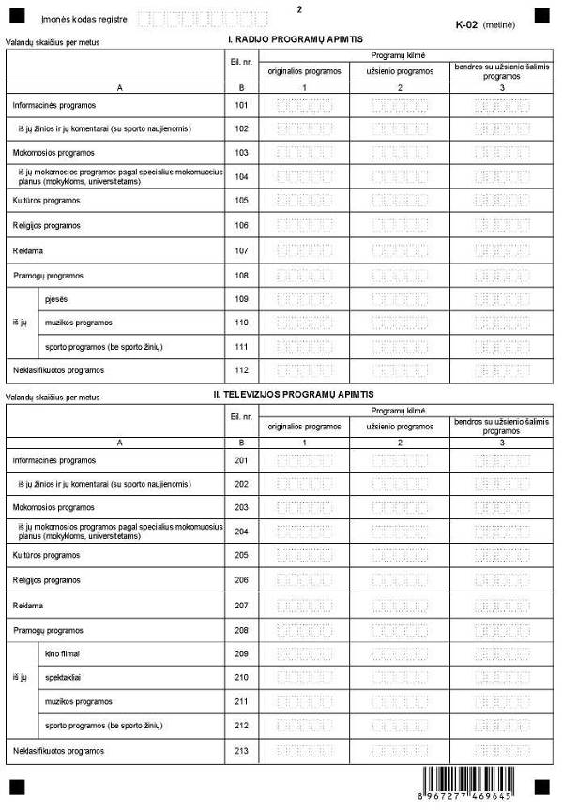

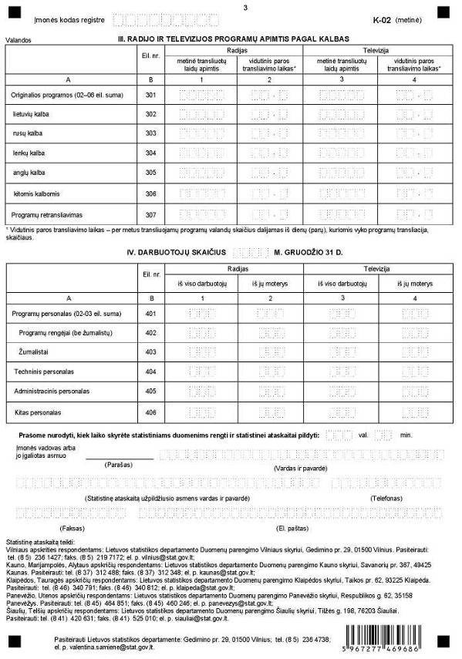

_________________

Radijo ir televizijos veiklos statistinės
ataskaitos K-02 (metinės) priedas

INFORMACIJA DĖL METINIO RADIJO IR TELEVIZIJOS VEIKLOS STATISTINIO TYRIMO (STATISTINĖ ATASKAITA K-02 (METINĖ)

STATISTINIO TYRIMO TEISINIS PAGRINDAS | Lietuvos Respublikos statistikos įstatymas (Žin., 1993, Nr. 54-1048; 1999, Nr. 114-3299);  2009 m. kovo 11 d. Europos Parlamento ir Tarybos reglamentas (EB) Nr. 223/2009 dėl Europos statistikos, panaikinantis Europos Parlamento ir Tarybos reglamentą (EB, Euratomas) Nr. 1101/2008 dėl konfidencialių statistinių duomenų perdavimo Europos Bendrijų statistikos tarnybai, Tarybos reglamentą (EB) Nr. 322/97 dėl Bendrijos statistikos ir Tarybos sprendimą 89/382/EEB, Euratomas, įsteigiantį Europos Bendrijų statistikos programų komitetą (OL 2009 L 87, P. 164).
STATISTINIO TYRIMO RŪŠIS, APIMTIS IR TIKSLAS | Tyrimo rūšis – ištisinis metinis tyrimas  Tyrimo apimtis – ataskaitą pildo Nacionalinis radijas ir televizija, radijo ir televizijos transliuotojai, turintys licenciją transliuoti (retransliuoti) programas.  Tiriamasis laikotarpis – kalendoriniai metai.  Tyrimo tikslas – surinkti ir paskelbti statistinę informaciją apie radijo ir televizijos programas, jų apimtį, radijo ir televizijos darbuotojų skaičių.
STATISTINĖS INFORMACIJOS PASKELBIMO LAIKAS IR VIETA | Birželio mėn. – Lietuvos statistikos departamento interneto svetainėje wvwv.stat.gov.lt.
STATISTINIŲ DUOMENŲ PATEIKIMO PAREIGA | Lietuvos Respublikos statistikos įstatymo 14 straipsnio 2 dalis:  „Juridiniai asmenys privalo neatlygintinai teikti statistinius duomenis Oficialiosios statistikos darbų programai įgyvendinti.“
STATISTINIŲ DUOMENŲ KONFIDENCIALUMAS | Lietuvos Respublikos statistikos įstatymo 15 straipsnio 2 dalis:  „Oficialiosios statistikos duomenys, jeigu pagal juos tiesiogiai ar netiesiogiai galima identifikuoti respondentą, apie kurį ar kurio veiklos rezultatus buvo surinkti pirminiai statistiniai duomenys, yra konfidencialūs ir saugomi įstatymų nustatyta tvarka.“
STATISTINIŲ DUOMENŲ PATEIKIMO TVARKOS PAŽEIDIMAS | Lietuvos Respublikos statistikos įstatymo 17 straipsnis:  „Fiziniai asmenys, įmonių, įstaigų ar organizacijų vadovai ir kiti atsakingi už oficialiosios statistikos duomenų rengimą ir teikimą asmenys, pažeidę šio įstatymo ir kitų su statistika susijusių teisės aktų reikalavimus, atsako pagal Lietuvos Respublikos įstatymus.“  Lietuvos Respublikos administracinių teisės pažeidimų kodekso 1732 straipsnis (Žin., 1992, Nr. 21-610; 2000, Nr. 54-1557):  „Statistinių duomenų nepateikimas nustatyta tvarka oficialiąją statistiką tvarkančioms institucijoms ir įstaigoms arba melagingų statistinių duomenų joms pateikimas užtraukia baudą nuo 500 iki 1000 Lt.  Tokia pat veika, padaryta asmens, bausto administracine nuobauda už šio straipsnio pirmojoje dalyje numatytus pažeidimus, užtraukia baudą nuo 3000 iki 6000 Lt.  Dokumentų, patvirtinančių pateiktus statistinius duomenis, nepateikimas oficialiąją statistiką tvarkančių institucijų ir įstaigų valstybės tarnautojams arba šių dokumentų nuslėpimas, taip pat minėtų valstybės tarnautojų teisėtų reikalavimų nevykdymas užtraukia baudą pareigūnams nuo 500 iki 1000 Lt.“

_________________

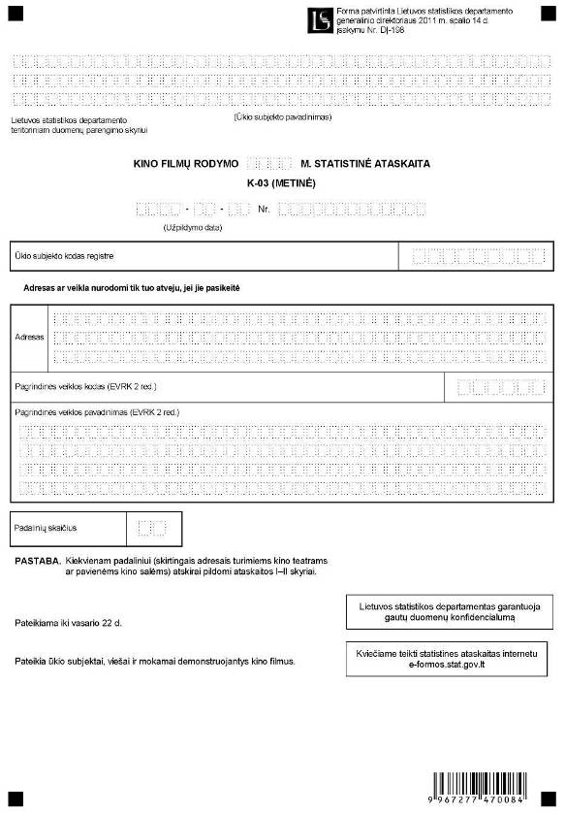

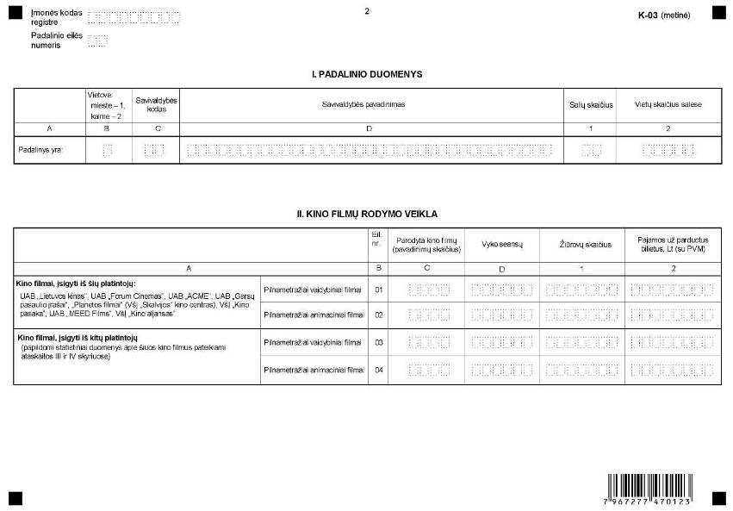

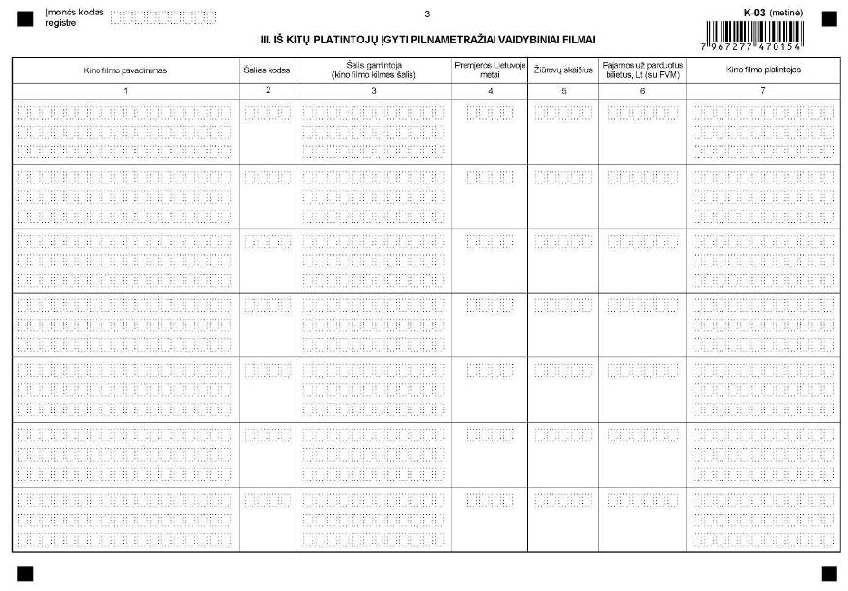

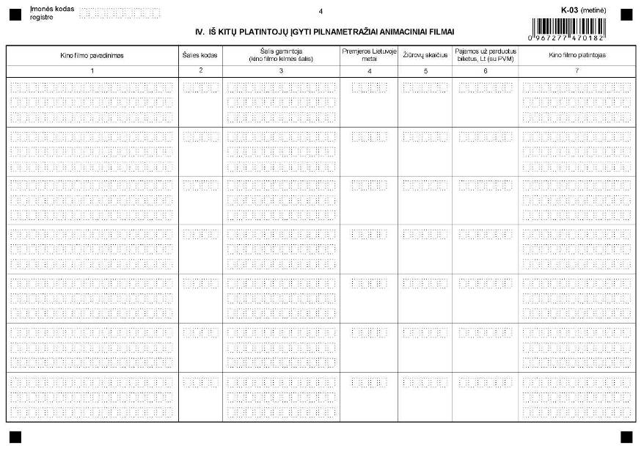

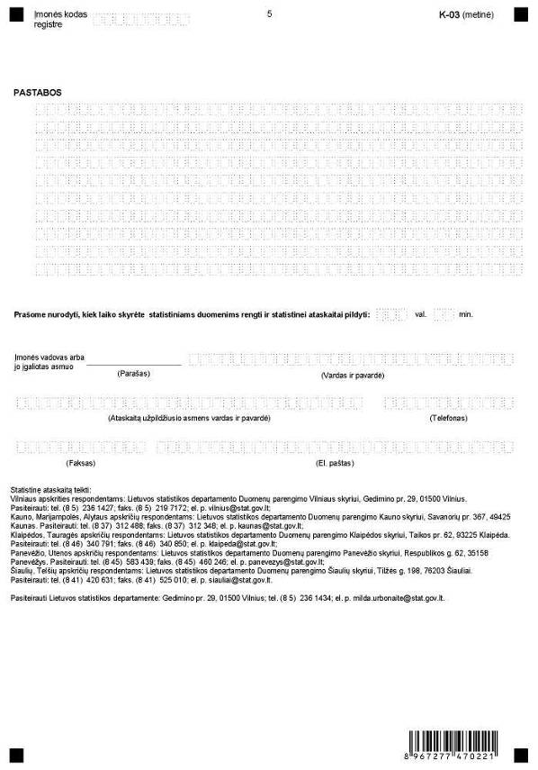

_________________

Kino filmų rodymo statistinės ataskaitos
K-03 (metinės)
priedas

INFORMACIJA DĖL METINIO KINO FILMŲ RODYMO STATISTINIO TYRIMO (STATISTINĖ ATASKAITA K-03 (METINĖ)

STATISTINIO TYRIMO TEISINIS PAGRINDAS | Lietuvos Respublikos statistikos įstatymas (Žin., 1993, Nr. 54-1048; 1999, Nr. 114-3299).  2009 m. kovo 11 d. Europos Parlamento ir Tarybos reglamentas (EB) Nr. 223/2009 dėl Europos statistikos, panaikinantis Europos Parlamento ir Tarybos reglamentą (EB, Euratomas) Nr. 1101/2008 dėl konfidencialių statistinių duomenų perdavimo Europos Bendrijų statistikos tarnybai, Tarybos reglamentą (EB) Nr. 322/97 dėl Bendrijos statistikos ir Tarybos sprendimą 89/382/EEB, Euratomas, įsteigiantį Europos Bendrijų statistikos programų komitetą (OL 2009 L 87, p. 164).
STATISTINIO TYRIMO RŪŠIS, APIMTIS IR TIKSLAS | Tyrimo rūšis – ištisinis tyrimas.  Tyrimo apimtis – ataskaitą pildo ūkio subjektai, viešai ir mokamai demonstruojantys kino filmus.  Tiriamasis laikotarpis- kalendoriniai metai.  Tyrimo tikslas – surinkti ir susisteminti statistinius duomenis apie kino sales, kino filmų rodymą, ir palyginti juos su Europos šalių statistiniais duomenimis.
STATISTINĖS INFORMACIJOS PASKELBIMO LAIKAS IR VIETA | Balandžio mėn. – Lietuvos statistikos departamento Rodiklių duomenų bazėje ir interneto svetainėje www.stat.gov.lt.
STATISTINIŲ DUOMENŲ PATEIKIMO PAREIGA | Lietuvos Respublikos statistikos įstatymo 14 straipsnio 2 dalis:  „Juridiniai asmenys privalo neatlygintinai teikti statistinius duomenis Oficialiosios statistikos darbų programai įgyvendinti.“
STATISTINIŲ DUOMENŲ KONFIDENCIALUMAS | Lietuvos Respublikos statistikos įstatymo 15 straipsnio 2 dalis:  „Oficialiosios statistikos duomenys, jeigu pagal juos tiesiogiai ar netiesiogiai galima identifikuoti respondentą, apie kurį ar kurio veiklos rezultatus buvo surinkti pirminiai statistiniai duomenys, yra konfidencialūs ir saugomi įstatymų nustatyta tvarka.“
STATISTINIŲ DUOMENŲ PATEIKIMO TVARKOS PAŽEIDIMAS | Lietuvos Respublikos statistikos įstatymo 17 straipsnis:  „Fiziniai asmenys, įmonių, įstaigų ar organizacijų vadovai ir kiti atsakingi už oficialiosios statistikos duomenų rengimą ir teikimą asmenys, pažeidę šio įstatymo ir kitų su statistika susijusių teisės aktų reikalavimus, atsako pagal Lietuvos Respublikos įstatymus.“  Lietuvos Respublikos administracinių teisės pažeidimų kodekso 1732 straipsnis (Žin., 1992, Nr. 21-610; 2000, Nr. 54-1557):  „Statistinių duomenų nepateikimas nustatyta tvarka oficialiąją statistiką tvarkančioms institucijoms ir įstaigoms arba melagingų statistinių duomenų joms pateikimas užtraukia baudą nuo 500 iki 1000 Lt.  Tokia pat veika, padaryta asmens, bausto administracine nuobauda už šio straipsnio pirmojoje dalyje numatytus pažeidimus, užtraukia baudą nuo 3000 iki 6000 Lt.  Dokumentų, patvirtinančių pateiktus statistinius duomenis, nepateikimas oficialiąją statistiką tvarkančių institucijų ir įstaigų valstybės tarnautojams arba šių dokumentų nuslėpimas, taip pat minėtų valstybės tarnautojų teisėtų reikalavimų nevykdymas užtraukia baudą pareigūnams nuo 500 iki 1000 Lt.“

_________________


Forma patvirtinta
Lietuvos statistikos departamento
generalinio direktoriaus
2011 m. spalio 14 d. įsakymu Nr. DĮ-198

_
(Ūkio subjekto pavadinimas)

Lietuvos statistikos departamento
Švietimo ir kultūros statistikos skyriui

KINO FILMŲ PLATINIMO 20_ M. STATISTINĖ ATASKAITA K-04 (METINĖ)

_________________ Nr. _______
(Užpildymo data)

Ūkio subjekto kodas registre |  |  |  |  |  |  |  |  |  |  |  |  |  |  |  | Pateikiama iki kovo 7 d.  Pateikia ūkio subjektai, užsiimantys kino filmų platinimu vartotojams, viešai ir mokamai demonstruojantiems kino filmus
Adresas
Pagrindinės veiklos kodas (EVRK 2 red.)
Pagrindinės veiklos pavadinimas (EVRK 2 red.) |  |  |  |  |  |  |  |  |  |  |  |  |  |  |  |  | Lietuvos statistikos departamentas garantuoja gautų duomenų konfidencialumą
 |  |  |  |  |  |  |  |  |  |  |  |  |  |  |  |  | Ataskaitos forma skelbiama interneto svetainėje http://www.stat.gov.lt

Prašome pažymėti, ar sutinkate, kad statistiniai duomenys, pateikti šioje statistinėje ataskaitoje (išskyrus pajamas už kino filmų platinimą) būtų skelbiami:

TAIP  NE 

PLATINTI KINO FILMAI

Kino filmo pavadinimas | Šalis gamintoja (kino filmo kilmės šalis) | Premjeros Lietuvoje data | Kino filmo kopijų skaičius | Žiūrovų skaičius | Pajamos už parduotus bilietus, Lt (su PVM)
1 | 2 | 3 | 4 | 5 | 6
Pilnametražiai vaidybiniai filmai
Pilnametražiai animaciniai filmai

Gauta pajamų už kino filmų platinimą, Lt (su PVM)

Prašome nurodyti, kiek laiko skyrėte statistiniams duomenims rengti ir statistinei ataskaitai pildyti | val. | min.

Ūkio subjekto vadovas arba jo įgaliotas asmuo
(Parašas) (Vardas ir pavardė)
_
(Ataskaitą užpildžiusio asmens vardas ir pavardė) (Telefonas) (Faksas) (El. paštas)

Statistinę ataskaitą teikti: Lietuvos statistikos departamento Švietimo ir kultūros statistikos skyriui, Gedimino pr. 29, 01500 Vilnius; tel. (8 5) 236 1434; el. p. milda.urbonaite@stat.gov.lt

_________________

Kino filmų platinimo statistinės ataskaitos
K-04 (metinės) priedas

INFORMACIJA DĖL METINIO KINO FILMŲ PLATINIMO STATISTINIO TYRIMO (ataskaita K-04 (metinė)

STATISTINIO TYRIMO TEISINIS PAGRINDAS | Lietuvos Respublikos statistikos įstatymas (Žin., 1993, Nr. 54-1048; 1999, Nr. 114-3299);  2009 m. kovo 11 d. Europos Parlamento ir Tarybos reglamentas (EB) Nr. 223/2009 dėl Europos statistikos, panaikinantis Europos Parlamento ir Tarybos reglamentą (EB, Euratomas) Nr. 1101/2008 dėl konfidencialių statistinių duomenų perdavimo Europos Bendrijų statistikos tarnybai, Tarybos reglamentą (EB) Nr. 322/97 dėl Bendrijos statistikos ir Tarybos sprendimą 89/382/EEB, Euratomas, įsteigiantį Europos Bendrijų statistikos programų komitetą (OL 2009 L 87, p. 164).
STATISTINIO TYRIMO RŪŠIS, APIMTIS ir TIKSLAS | Tyrimo rūšis – ištisinis tyrimas.  Tyrimo apimtis – ataskaitą pildo ūkio subjektai, užsiimantys kino filmų platinimu vartotojams, viešai ir mokamai demonstruojantiems kino filmus.  Tiriamasis laikotarpis – kalendoriniai metai.  Tyrimo tikslas – surinkti ir susisteminti statistinius duomenis apie šalyje platinamus kino filmus.
STATISTINĖS INFORMACIJOS PASKELBIMO LAIKAS IR VIETA | Balandžio mėn. Lietuvos statistikos departamento interneto svetainėje www.stat.gov.lt.
STATISTINIŲ DUOMENŲ PATEIKIMO PAREIGA | Lietuvos Respublikos statistikos įstatymo 14 straipsnio 2 dalis:  „Juridiniai asmenys privalo neatlygintinai teikti statistinius duomenis Oficialiosios statistikos darbų programai įgyvendinti.“
STATISTINIŲ DUOMENŲ KONFIDENCIALUMAS | Lietuvos Respublikos statistikos įstatymo 15 straipsnio 2 dalis:  „Oficialiosios statistikos duomenys, jeigu pagal juos tiesiogiai ar netiesiogiai galima identifikuoti respondentą, apie kurį ar kurio veiklos rezultatus buvo surinkti pirminiai statistiniai duomenys, yra konfidencialūs ir saugomi įstatymų nustatyta tvarka.“
STATISTINIŲ DUOMENŲ PATEIKIMO TVARKOS PAŽEIDIMAS | Lietuvos Respublikos statistikos įstatymo 17 straipsnis:  „Fiziniai asmenys, įmonių, įstaigų ar organizacijų vadovai ir kiti atsakingi už oficialiosios statistikos duomenų rengimą ir teikimą asmenys, pažeidę šio įstatymo ir kitų su statistika susijusių teisės aktų reikalavimus, atsako pagal Lietuvos Respublikos įstatymus.“  Lietuvos Respublikos administracinių teisės pažeidimų kodekso 1732 straipsnis (Žin., 1992, Nr. 21-610; 2000, Nr. 54-1557):  „Statistinių duomenų nepateikimas nustatyta tvarka oficialiąją statistiką tvarkančioms institucijoms ir įstaigoms arba melagingų statistinių duomenų joms pateikimas užtraukia baudą nuo 500 iki 1000 Lt.  Tokia pat veikla, padaryta asmens, bausto administracine nuobauda už šio straipsnio pirmojoje dalyje numatytus pažeidimus, užtraukia baudą nuo 3000 iki 6000 Lt.  Dokumentų, patvirtinančių pateiktus statistinius duomenis, nepateikimas oficialiąją statistiką tvarkančių institucijų ir įstaigų valstybės tarnautojams arba šių dokumentų nuslėpimas, taip pat minėtų valstybės tarnautojų teisėtų reikalavimų nevykdymas užtraukia baudą pareigūnams nuo 500 iki 1000 Lt.“

_________________

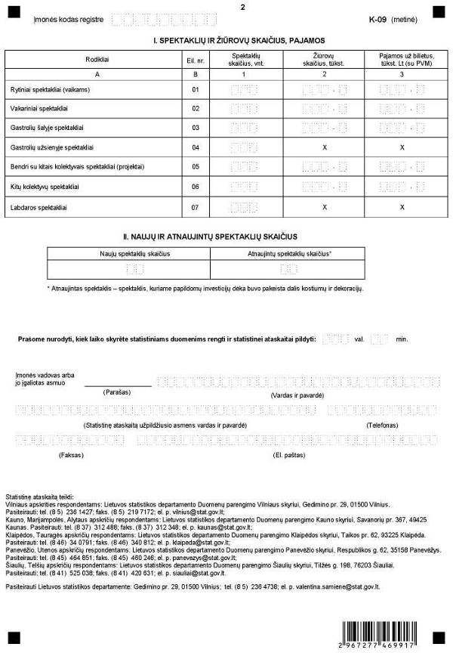

_________________

Teatro veiklos statistinės ataskaitos
K-09 (metinės) priedas

INFORMACIJA DĖL METINIO TEATRO VEIKLOS STATISTINIO TYRIMO (STATISTINĖ ATASKAITA K-09 (METINĖ)

STATISTINIO TYRIMO TEISINIS PAGRINDAS | Lietuvos Respublikos statistikos įstatymas (Žin., 1993, Nr. 54-1048; 1999, Nr. 114-3299);  2009 m. kovo 11 d. Europos Parlamento ir Tarybos reglamentas (EB) Nr. 223/2009 dėl Europos statistikos, panaikinantis Europos Parlamento ir Tarybos reglamentą (EB, Euratomas) Nr. 1101/2008 dėl konfidencialių statistinių duomenų perdavimo Europos Bendrijų statistikos tarnybai, Tarybos reglamentą (EB) Nr. 322/97 dėl Bendrijos statistikos ir Tarybos sprendimą 89/382/EEB, Euratomas, įsteigiantį Europos Bendrijų statistikos programų komitetą (OL 2009 L 87, P. 164).
STATISTINIO TYRIMO RŪŠIS, APIMTIS IR TIKSLAS | Tyrimo rūšis – ištisinis metinis tyrimas  Tyrimo apimtis – ataskaitą pildo profesionalūs savivaldybių bei privatūs teatrai.  Tiriamasis laikotarpis- kalendoriniai metai.  Tyrimo tikslas – surinkti ir paskelbti statistinę informaciją apie savivaldybių ir privačių teatrų spektaklių ir žiūrovų juose skaičių.
STATISTINĖS INFORMACIJOS PASKELBIMO LAIKAS IR VIETA | Birželio mėn. Lietuvos statistikos departamento interneto svetainėje www.stat.gov.lt.
STATISTINIŲ DUOMENŲ PATEIKIMO PAREIGA | Lietuvos Respublikos statistikos įstatymo 14 straipsnio, 2 dalis:  „Juridiniai asmenys privalo neatlygintinai teikti statistinius duomenis Oficialiosios statistikos darbų programai įgyvendinti.“
STATISTINIŲ DUOMENŲ KONFIDENCIALUMAS | Lietuvos Respublikos statistikos įstatymo 15 straipsnio, 2 dalis:  „Oficialiosios statistikos duomenys, jeigu pagal juos tiesiogiai ar netiesiogiai galima identifikuoti respondentą, apie kurį ar kurio veiklos rezultatus buvo surinkti pirminiai statistiniai duomenys, yra konfidencialūs ir saugomi įstatymų nustatyta tvarka.“
STATISTINIŲ DUOMENŲ PATEIKIMO TVARKOS PAŽEIDIMAS | Lietuvos Respublikos statistikos įstatymo 17 straipsnis:  „Fiziniai asmenys, įmonių, įstaigų ar organizacijų vadovai ir kiti atsakingi už oficialiosios statistikos duomenų rengimą ir teikimą asmenys, pažeidę šio įstatymo ir kitų su statistika susijusių teisės aktų reikalavimus, atsako pagal Lietuvos Respublikos įstatymus.“  Lietuvos Respublikos administracinių teisės pažeidimų kodekso 1732 straipsnis (Žin., 1992, Nr. 21-610; 2000, Nr. 54-1557):  „Statistinių duomenų nepateikimas nustatyta tvarka oficialiąją statistiką tvarkančioms institucijoms ir įstaigoms arba melagingų statistinių duomenų joms pateikimas užtraukia baudą nuo 500 iki 1000 Lt.  Tokia pat veika, padaryta asmens, bausto administracine nuobauda už šio straipsnio pirmojoje dalyje numatytus pažeidimus, užtraukia baudą nuo 3000 iki 6000 Lt.  Dokumentų, patvirtinančių pateiktus statistinius duomenis, nepateikimas oficialiąją statistiką tvarkančių institucijų ir įstaigų valstybės tarnautojams arba šių dokumentų nuslėpimas, taip pat minėtų valstybės tarnautojų teisėtų reikalavimų nevykdymas užtraukia baudą pareigūnams nuo 500 iki 1000 Lt.“

_________________

